Ogólnopolska konferencja transportowców, spedytorów i logistyków
10:19, 14.04.2011

Ogólnopolska konferencja transportowców, spedytorów i logistyków w Szczecinie odbędzie się 14 kwietnia.
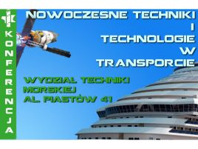
Patronaty

Podziel się: Więcej

Tematem konferencji będą „Nowoczesne techniki i technologie w transporcie”. Konferencja odbędzie się na Wydziale Techniki Morskiej Zachodniopomorskiego Uniwersytetu Technologicznego przy al. Piastów 41 w Szczecinie.

